Проект планировки территории
южной части д. Кандикюля
Ломоносовского района Ленинградской области

Положения о размещении объектов капитального строительства федерального, регионального и местного значения, а также о характеристиках планируемого развития территории

Санкт-Петербург

2016 г.

Проект планировки территории
южной части д. Кандикюля
Ломоносовского района Ленинградской области

Положения о размещении объектов капитального строительства федерального, регионального и местного значения, а также о характеристиках планируемого развития территории

Генеральный директор В.Б. Иваненко

Архитектор проекта Ю.Ю. Родионова

Оглавление
Оглавление 3
Состав проектной документации 4
Введение 5
1. Положения о размещении объектов капитального строительства федерального, регионального и местного значения 7
1.1. Объекты федерального значения 7
1.1. Объекты регионального значения 7
1.2.Объекты местного значения 7
2. Характеристики планируемого развития территории и зон жилой застройки 7
2.1.Характеристика развития зон жилой застройки 7
2.2. Характеристики развития систем социального, транспортного обслуживания и инженерно-технического обеспечения, необходимых для развития территории 8
2.2.1 Развитие систем социального обеспечения. 8
2.2.2 Развитие систем транспортного обслуживания. 8
2.2.2.1. Улицы в жилой застройке 9
2.2.2.2. Основные проезды 9
2.2.2.3. Протяженность улично-дорожной сети 10
2.2.3. Развитие систем инженерно-технического обслуживания. 10
2.2.3.1. Водоснабжение 11
2.2.3.2. Водоотведение 11
2.2.3.3. Теплоснабжение 12
2.2.3.4. Газоснабжение 12
2.2.3.5. Электроснабжение 13
2.2.3.6. Телефонизация, радиофикация. 13
3. Основные технико-экономические показатели проекта планировки 14

Состав проектной документации
Основная часть проекта планировки территории:
I. Положения о размещении объектов капитального строительства, а также о характеристиках планируемого развития территории, в том числе плотности, параметрах застройки территории и характеристиках развития систем социального, транспортного обслуживания и инженерно-технического обеспечения, необходимых для развития территории.
II. Графическая часть основной части проекта планировки территории в составе:
1. Разбивочный чертеж красных линий. Ведомость координат поворотных точек границ кварталов. М 1: 1000
2. Чертёж линий, обозначающих дороги, улицы, проезды, объекты транспортной инфраструктуры. М 1:1000
3. Чертёж линий, обозначающих линии связи, объекты инженерной инфраструктуры. М 1:1000
4. Чертеж границ зон планируемого размещения объектов капитального строительства. М 1: 1000
Материалы по обоснованию проекта планировки территории:
I. Пояснительная записка «Проект планировки территории южной части д. Кандикюля Ломоносовского района Ленинградской области».
II. Графическая часть материалов по обоснованию проекта планировки территории в составе:
1. Схема расположения элемента планировочной структуры. М 1: 2000
2. Схема использования территории в период подготовки проекта планировки. М 1: 1000
3. Схема организации улично-дорожной сети, и схема движения транспорта на соответствующей территории. М 1: 1000
4. Схема вертикальной планировки и инженерной подготовки территории. М 1: 1000
5. Схема границ зон с особыми условиями использования территории. М 1: 1000
6. Схема планировочного решения развития территории. М 1: 1000

Введение
Подготовка проекта выполнена в соответствии с действующими законодательными и нормативными документами:
- Федеральный закон «Градостроительный кодекс Российской Федерации» (от 29.12.2004 года № 190-ФЗ, действующая редакция), статья 42;
- Федеральный закон «Земельный кодекс Российской Федерации» (от 25.10.2001 года № 137-ФЗ, действующая редакция);
- Федеральный закон «Жилищный кодекс Российской Федерации» (от 29.12.2004 года № 188-ФЗ, действующая редакция);
- Федеральный закон от 21.12.1994 года № 69-ФЗ «О пожарной безопасности»;
- Федеральный закон от 10 января 2002 года № 7-ФЗ «Об охране окружающей среды»;
- Федеральный закон от 25 июня 2002 года № 73-ФЗ «Об объектах культурного наследия (памятниках истории и культуры) народов Российской Федерации»;
- Федеральный закон от 6 октября 2003 года № 131-ФЗ «Об общих принципах организации местного самоуправления в Российской Федерации»;
- Федеральный закон от 8 октября 2007 года № 257-ФЗ «Об автомобильных дорогах и дорожной деятельности в Российской Федерации и о внесении изменений в отдельные законодательные акты Российской Федерации»;
- Федеральный закон от 22 июня 2008 года № 123-ФЗ «Технический регламент о требованиях пожарной безопасности»;
- Областной закон от 25 декабря 2006 года № 169-оз «О пожарной безопасности Ленинградской области»;
- СП 42.13330.2011 "Градостроительство. Планировка и застройка городских и сельских поселений", утв. приказом Минрегиона России от 28.12.2010 № 820;
- Региональные нормативы градостроительного проектирования Ленинградской области, утвержденные постановлением Правительства Ленинградской области от 22 марта 2012 года № 83 (в ред. постановлений Правительства Ленинградской области от 27 июля 2015 года № 286);
- СанПиН 2.2.1/2.1.1.1200-03 Новая редакция «Санитарно-защитные зоны и санитарная классификация предприятий, сооружений и иных объектов»;
- СанПиН 42-128-4690-88 «Санитарные правила содержания населенных мест»;
- СНиП 11-02-96 «Инженерно-экологические изыскания для строительства. Основные положения», М., Минстрой России, 1997 г.;
- СНиП 23-01-99 «Строительная климатология»;
- СНиП 2.05.02-85* «Автомобильные дороги»;
- СНиП 2.04.03-85 «Канализация наружные сети и сооружения»;
- СНиП 2.05.06-85* «Магистральные трубопроводы».
- СП 62.13330.2011 «Газораспределительные системы». Актуализированная редакция СНиП 42-01-2002;
- СП 31-110-2003 «Проектирование и монтаж электроустановок жилых и общественных зданий»;
Проектная документация выполнена на основании:
- Решения Комитета по архитектуре и градостроительству Ленинградской области №443 от 01.06.2016;
- Технического задания на подготовку проекта планировки и проекта межевания южной части д. Кандикюля Ломоносовского района Ленинградской области.
Проект разработан на основе топографических материалов, в масштабе 1:500, выполненных ООО "КАДАСТР +", Система координат МСК-64, система высот Балтийская 1977 г.).
Проект планировки территории южной части д. Кандикюля Ломоносовского района Ленинградской области, выполнен с учетом ранее разработанных документов территориального планирования, градостроительного зонирования, социально-экономического развития, применимых к территории проектирования:
- Схема территориального планирования Ленинградской области (утвержденная Постановлением Правительства Ленинградской области от 29.12.2012г № 460 (с изменениями от 21.12.2015)
- Правила землепользования и застройки «МО Лебяженское городское поселение» Ломоносовского муниципального района Ленинградской области (утвержденные решением Совета депутатов от 13.12.2012 г. №38);

- Положения о размещении объектов капитального строительства федерального, регионального и местного значения

1.1. Объекты федерального значения
В соответствии со схемой территориального планирования Российской Федерации на территории проектирования не предполагается размещение объектов федерального значения.
  - Объекты регионального значения
В соответствии со схемой территориального планирования Ленинградской области (утверждена Постановлением Правительства Ленинградской области от 21.12.2015 г. № 490), на территории проектирования не предполагается размещение объектов регионального значения.
  - Объекты местного значения
В соответствии со схемой территориального планирования Ломоносовского муниципального района Ленинградской области (утверждена решением Совета депутатов Ломоносовского муниципального района Ленинградской области от 25.09.2013 г. № 24.), на территории проектирования не предполагается размещение объектов местного значения.
- Характеристики планируемого развития территории и зон жилой застройки
  - Характеристика развития зон жилой застройки
1. Планируется размещение объектов жилищного строительства:
- 82 индивидуальных жилых домов.
Таблица 1. Характеристики планируемого развития территории
№ п/п | Наименование показателя | Единица измерения | Современное состояние | Планируемое состояние
 | ТЕРРИТОРИЯ
1 | Площадь территории проектирования | га | 12,12 | 12,12
 | в том числе:
Территории, выделенные в соответствии с характером их использования: |  | га | - | 8,60
1.1 | застройки индивидуальными жилыми домами | га | - | 8,20
1.2 | объектов инженерной инфраструктуры | га | - | 0,40
Территории общего пользования |  | га | 12,12 | 3,52
1.3 | улично-дорожной сети | га | 0,1 | 1,66
1.4 | озеленения и благоустройства | га | 12,02 | 1,86

2.2. Характеристики развития систем социального, транспортного обслуживания и инженерно-технического обеспечения, необходимых для развития территории

2.2.1 Развитие систем социального обеспечения.
Строительство объектов социально-культурного и коммунально-бытового обслуживания населения на рассматриваемой территории не планируется.
Обеспечение жителей проектируемого жилого квартала необходимыми услугами планируется за счет существующих объектов, расположенных на территории Лебяженского городского поселения.
Дополнительная нагрузка на учреждения социального обслуживания составит:
- Общеобразовательные школы – 75 мест*;
- Детские дошкольные учреждения – 50 мест*;
- Амбулаторно-поликлиническое учреждение – 8 посещений;
- Аптека – 21 кв.м;
- Магазины продовольственных товаров – 51 кв.м;
- Магазины непродовольственных товаров – 115 кв.м;
- Предприятия общественного питания – 16 пос. мест;
- Спортивно-тренажерный зал повседневного обслуживания – 33 кв.м;
- Помещения для культурно-массовой работы, досуга и любительской деятельности – 25 кв.м;
* Расчетная потребность в образовательных учреждениях увеличена в 2 раза в связи с предоставлением планируемых земельных участков многодетным семьям.

2.2.2 Развитие систем транспортного обслуживания.
Планируется размещение объектов улично-дорожной сети:
- улиц в жилой застройке;
- основных проездов.

2.2.2.1. Улицы в жилой застройке
Улицы в жилой застройке, согласно Региональным нормативам градостроительного проектирования Ленинградской области, обеспечивают транспортные и пешеходные связи жилой застройки (без пропуска грузового и общественного транспорта), выходы на магистральные улицы и дороги регулируемого движения. Улицы в жилой застройке планируются со следующими параметрами:
ширина улиц в красных линиях, м – 15;
ширина полосы движения, м – 3;
число полос движения – 2;
расчетная скорость движения – 40 км/ч;
ширина пешеходной части тротуара, м – 1,5.

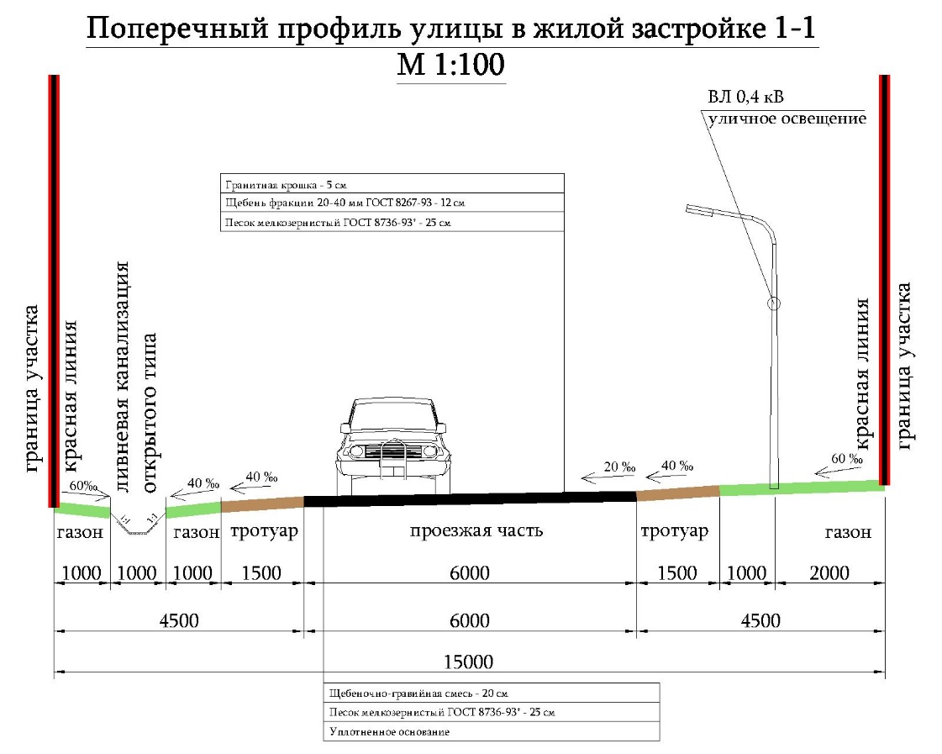

2.2.2.2. Основные проезды
Основные проезды, согласно Региональным нормативам градостроительного проектирования Ленинградской области, обеспечивают Подъезд транспортных средств к жилым и общественным зданиям, учреждениям, предприятиям и другим объектам городской застройки внутри районов, микрорайонов, кварталов.
Основные проезды планируются со следующими параметрами:
ширина улиц в красных линиях, м – 10;
ширина полосы движения, м – 3*;
число полос движения – 2;
расчетная скорость движения – 40 км/ч;
ширина пешеходной части тротуара, м – 1.
* Ширина полос движения увеличена для удобства подъезда к индивидуальным участкам.
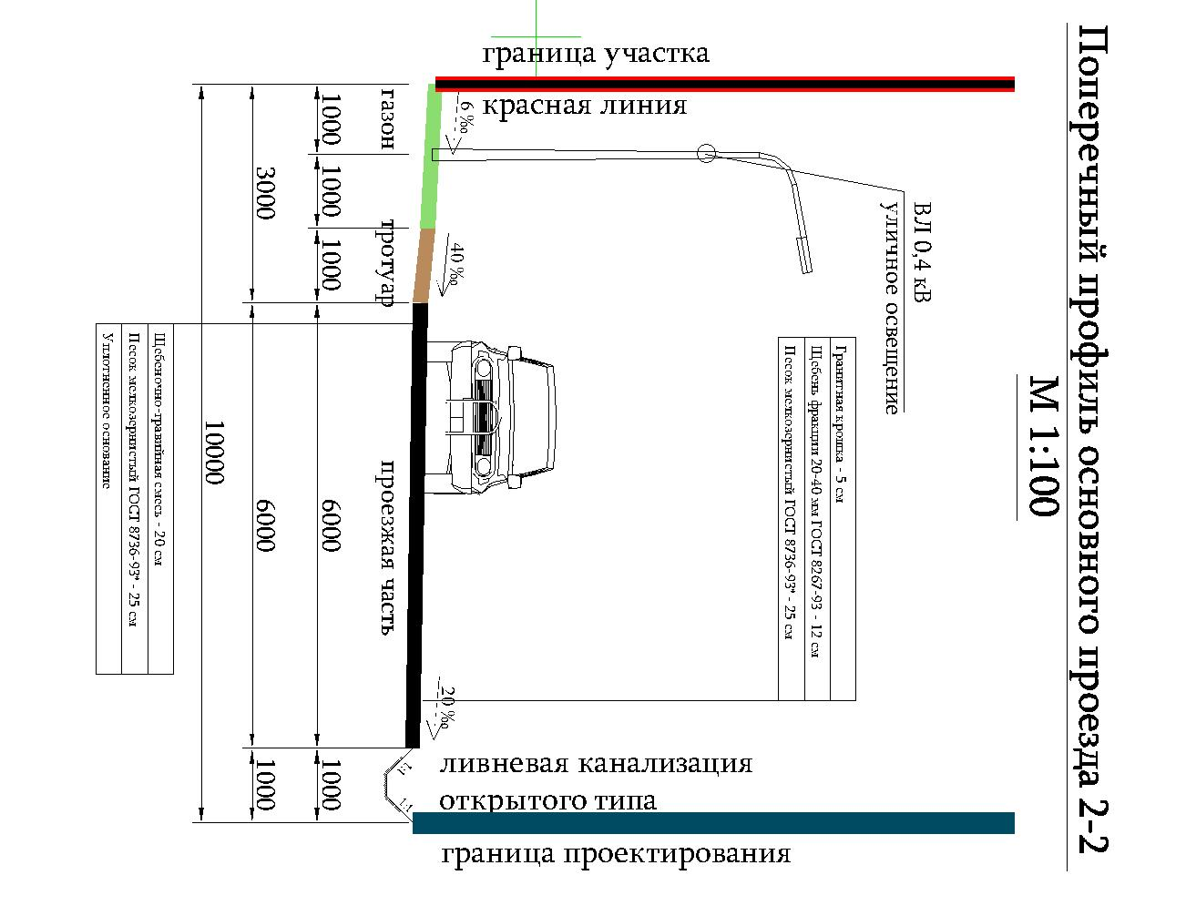

2.2.2.3. Протяженность улично-дорожной сети
Таблица 2. Протяженность улично-дорожной сети.
№ | Наименование | Единица измерения | Расчетный срок
1 | Протяженность улично-дорожной сети: | м | 2695
1.1 | Улицы в жилой застройке | м | 1040
1.2 | Основные проезды | м | 1655

2.2.3. Развитие систем инженерно-технического обслуживания.
1. Планируется прокладка линейных объектов инженерной инфраструктуры:
- сетей дождевой канализации открытого типа вдоль планируемых улиц в жилой застройке и проездов;
- ВЛ 0,4 кВ вдоль планируемых улиц в жилой застройке и проездов;
- ВЛ 10 кВ вдоль планируемой улицы в жилой застройке до планируемой ТП 10/0,4 кВ;
2. Планируется строительство объектов инженерной инфраструктуры:
- ТП 10/0,4 кВ;

2.2.3.1. Водоснабжение
Проектное решение
В соответствии с письмом Сосновоборского муниципального унитарного предприятия «Водоканал» № 1038-05 от 18.08.16, возможности подключения к сетям водоснабжения нет, тк. Строительство новых инженерных сетей и подключение объектов в дер. Кандикюля не запланировано.
Проектом предусмотрено водоснабжение от частных колодцев с вводом в дом трубопроводов с системой доочистки на каждом индивидуальном участке.

2.2.3.2. Водоотведение
Хозяйственно-бытовая
Проектное решение
Ввиду отсутствия на рассматриваемой и прилегающих территориях централизованных сетей хозяйственно-бытовой канализации, сбор, удаление и обезвреживание нечистот предлагается не канализованное, с помощью местных очистных сооружений, размещение и устройство которых осуществляется с соблюдением соответствующих норм и согласованием в установленном порядке. Не допускается хозяйственные сточные воды сбрасывать в естественный водоем! При не канализованном удалении фекалий надлежит обеспечивать устройства с местным компостированием — пудр-клозеты, биотуалеты.
Допускается использование выгребных устройств типа люфт-клозет и надворных уборных, а также одно и двухкамерных септиков с размещением от границ участка не менее 1 м. На каждом индивидуальном участке допускается применять локальные очистные сооружения производительностью до 1—3 м³ с дальнейшим отводом в пониженное место. Применение выгребных устройств должно быть согласовано с местными органами охраны природы по регулированию, использованию и охране подземных вод, с учреждениями санитарно-эпидемиологической службы. Сбор и обработку стоков душа, бани, сауны и хозяйственных сточных вод следует производить в фильтровальной траншее с гравийно-песчаной засыпкой или в других очистных сооружениях, расположенных на расстоянии не ближе 1 м от границы соседнего участка. Допускается хозяйственные сточные воды сбрасывать в наружный кювет по специально организованной канаве, при согласовании в каждом отдельном случае с органами санитарного надзора.
Дождевая канализация
Проектом предусматривается прокладка дождевой канализации открытого (в канавах) типа. Ливневые стоки с проездов планируется собирать в придорожные дренажные канавы. Минимальный продольный уклон по канавам – 5 ‰. Улицы и проезды запроектированы односкатными (уклон 20 ‰), с одной стороны проездов планируется организация дренажных канав для сбора дождевых стоков и последующим отводом воды в противопожарные водоемы. Нормативные продольные уклоны для сбора воды в противопожарные водоемы будут достигаться перепадами высот по придорожным канавам.
Уточнение всех высотных отметок и характеристик дорог, включая конструкцию дорожных одежд производится на последующих стадиях проектирования автомобильных дорог или генерального плана.
Объектов, загрязняющих дождевые стоки, на рассматриваемой территории нет. Парковки и стоянки на проезжей части проектом не предусмотрены.

2.2.3.3. Теплоснабжение
Проектное решение
Теплоснабжение территории предлагается производить за счет установки индивидуальных газовых котельных и водонагревателей, использования электрических термоблоков в каждом доме.

2.2.3.4. Газоснабжение
Проектное решение
В соответствии с письмом ОАО «Газпром газораспределение Ленинградская область» № 05/2327 от 02.08.2016, технической возможности подключения к газораспределительной сети по состоянию на 16.08.2016 г. нет, ввиду отсутствия сетей природного газа в дер. Кандикюля.
Ввиду отсутствия на рассматриваемой и прилегающих территориях централизованного газоснабжения, проектом предлагается обеспечение жилой застройки сжиженным газом от привозных баллонов.

2.2.3.5. Электроснабжение
Проектное решение
Согласно Письму ЛОЭСК «Западные электрические сети» от 15.08.2016 №08-01/1005 «О технологическом присоединении к электрическим сетям электроустановок земельных участков», техническая возможность подключения объекта имеется. Технические условия подключения, договор об оказании услуг по технологическому присоединению к электрической сети будут получены от АО «ЛОЭСК» после оформления прав на земельный участок каждым собственником отдельно, согласно п. 10 «Правил технологического присоединения энергопринимающих устройств юридических и физических лиц к электрическим сетям», утвержденным Постановлением Правительства РФ от 27.12.2004г №861. (Приложение 6 к Тому «Материалы по обоснованию»)
Распределение электроэнергии планируется воздушными линиями 0,4 кВ от планируемой ТП 10/0,4 кВ. Проектом образован один земельный участок для размещения ТП 10/0,4 кВ. Также планируется прокладка ВЛ 10 кВ воздушным способом параллельной прокладкой на одних опорах с ВЛ 0,4 Кв от существующей ТП 10/0,4 кВ в северной части дер. Кандикюля до планируемой ТП 10/0,4 кВ.
Разводящая электрическая сеть намечается воздушными линиями, с прохождением трасс по улицам, вне пределов придомовых территорий.
Одновременно с сетями электроснабжения планируется организация уличного освещения на тротуарах.

2.2.3.6. Телефонизация, радиофикация.
Проектное решение
Подключение жителей планируемого жилого массива на данной стадии разработки проекта планировки не планируется.

3. Основные технико-экономические показатели проекта планировки
Таблица 3. Основные технико-экономические показатели
№ п/п | Наименование показателя | Единица измерения | Современное состояние | Планируемое состояние
- ТЕРРИТОРИЯ
 | Площадь территории проектирования | га | 12,12 | 12,12
 | в том числе:
Территории, выделенные в соответствии с характером их использования: |  | га | - | 8,60
1.1 | застройки индивидуальными жилыми домами | га | - | 8,20
1.2 | объектов инженерной инфраструктуры | га | - | 0,40
Территории общего пользования |  | га | 12,12 | 3,52
1.3 | улично-дорожной сети | га | 0,1 | 1,66
1.4 | озеленения и благоустройства | га | 12,02 | 1,86
1.5 | коэффициент застройки |  | - | 0,2
1.6 | коэффициент плотности застройки |  | - | 0,4
- НАСЕЛЕНИЕ
2.1 | общая численность населения | чел. | - | 410
2.2 | плотность населения на территории жилой застройки постоянного проживания | чел. на га | - | 34
- ЖИЛИЩНЫЙ ФОНД
3.1 | средняя этажность застройки | этаж | - | 2
3.2 | Общий объем жилищного фонда  (общая жилая площадь) | кв. м | - | 32800

